一、实验目的
南昌航空大学实验报告
二○二一年十一月二十六日
课程名称： EDA实验 实验名称：八位全加器的设计
班级： 190841班 姓名： 李奕澄 同组人：
指导教师评定： 签名：
1、复习数电中加法器的原理；
2、学习用Verilog HDL语言建立一个8位加法器的模型；
3、学习用Modelsim编写测试文件。
二、实验内容
1、用Verilog HDL编程实现如图所示的1位全加器的底层模型的设计。
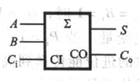
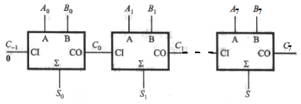
2、用Verilog HDL编程实现如图所示的8位加法器的设计。

3、建立Test Bench测试文件
三、实验设备
1、计算机；
2、ALTERA公司的Quartus II
3、Modelsim仿真软件。
四、实验电路及框图
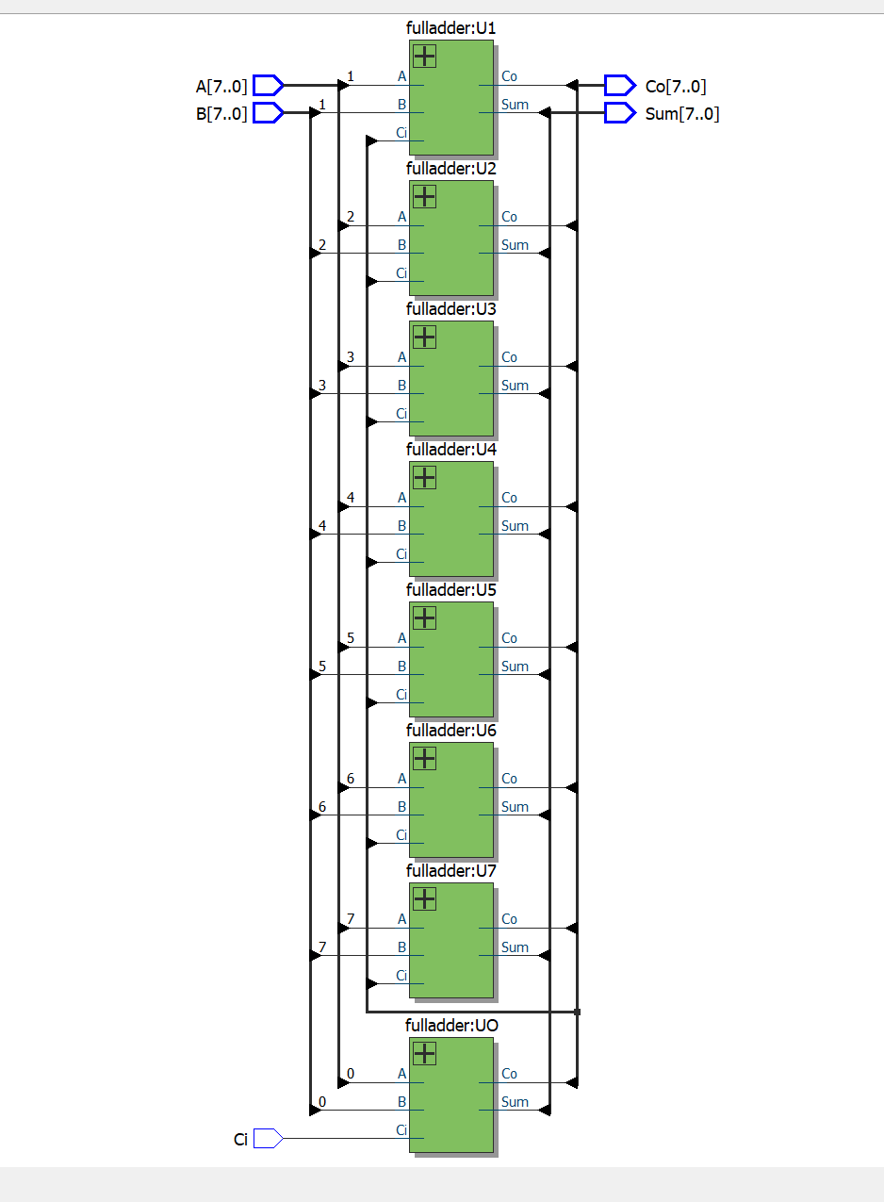
五、实验程序
程序：
module test2(Sum,Co,A,B,Ci);
input [7:0] A,B;
input Ci;
output [7:0]Sum,Co;
fulladder UO(Sum[0],Co[0],A[0],B[0],Ci);
fulladder U1(Sum[1],Co[1],A[1],B[1],Co[0]);
fulladder U2(Sum[2],Co[2],A[2],B[2],Co[1]);
fulladder U3(Sum[3],Co[3],A[3],B[3],Co[2]);
fulladder U4(Sum[4],Co[4],A[4],B[4],Co[3]);
fulladder U5(Sum[5],Co[5],A[5],B[5],Co[4]);
fulladder U6(Sum[6],Co[6],A[6],B[6],Co[5]);
fulladder U7(Sum[7],Co[7],A[7],B[7],Co[6]);
endmodule
module fulladder(Sum,Co,A,B,Ci);
input A,B,Ci;
output Sum,Co;
wire S1,S2,S3;
xor (Sum,A,B,Ci);//构建sum
and (S1,A,B);
xor (S2,A,B);
and (S3,Ci,S2);
or (Co,S1,S3);//构建co
endmodule
激励文件：
`timescale 1 ps/ 1 ps
module test2_vlg_tst();
reg eachvec;
reg [7:0] A;
reg [7:0] B;
reg Ci;
wire [7:0] Co;
wire [7:0] Sum;
test2 i1 (
.A(A),
.B(B),
.Ci(Ci),
.Co(Co),
.Sum(Sum)
);
initial
begin
A = 8'b0000_0000; B = 8'b0000_0000; Ci = 1'b0; //0+0=0
#100 A = 8'b0000_0001; B = 8'b0000_0001; Ci = 1'b1; //1+1+1=3
#100 A = 8'b0010_0000; B = 8'b0010_0011; Ci = 1'b1; //32+35+1=68
#100 A = 8'b1111_1100; B = 8'b0000_0011; Ci = 1'b0; //252+3+0=255
#100 A = 8'b1111_1100; B = 8'b0000_0011; Ci = 1'b1; //252+3+1=256
#100 A = 8'b1111_1100; B = 8'b0000_1000; Ci = 1'b0; //252+8+0=260
#500 $stop;
$display("Running testbench");
end
endmodule
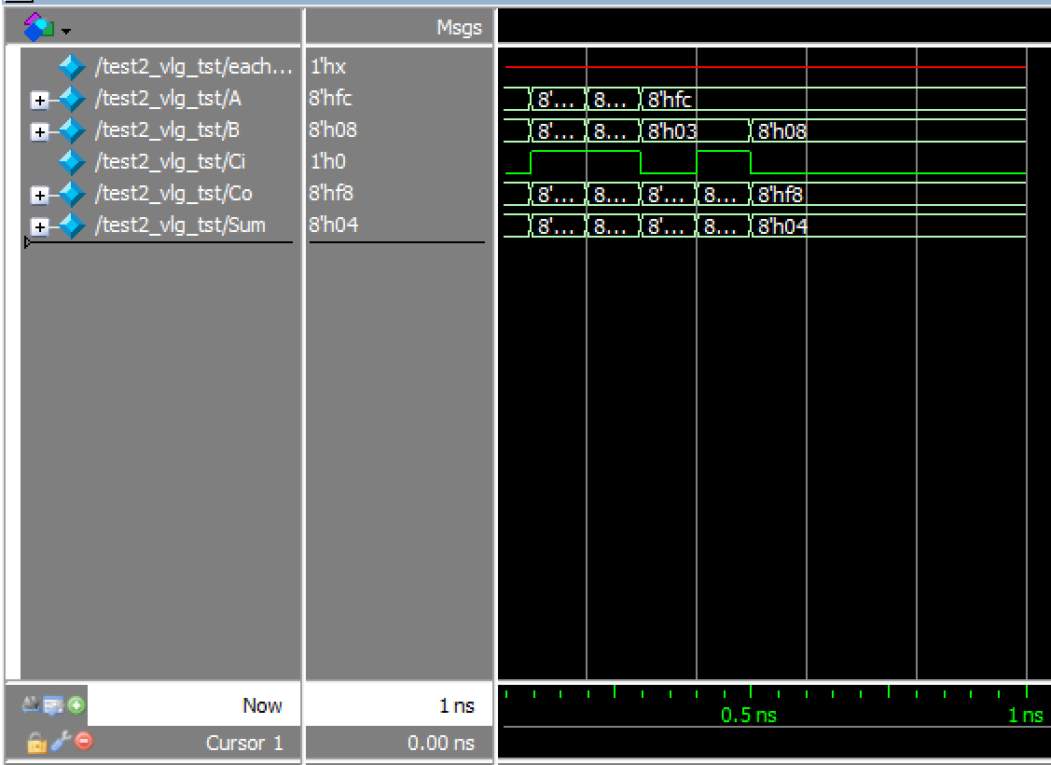
六、实验结果

七、实验总结及心得
本次实验要求在Quartus上完成八位全加器的设计，并编写相关激励文件，在Modelsim上进行仿真以检验程序是否正确。八位加法器的实现较为简单，可以先建立一个带有可以接受进位的一位全加器的模型，然后将其调用八次，每个一位全加器负责对应的位数运算。本次实验主要的关键点在于前面的一位全加器要接受后面的一位全加器可能产生的进位，并向前面的一位全加器送入可能产生的进位，所以需要将八个一位全加器的接受进位和产生进位的接口相连，以此达到可以接受低位的进位，并向高位输送进位信号。在进行信号输入时每一位数字就会将其分配至对应的一位全加器，然后完成相关计算。一位全加器的构建可以放在一个新的文件，也可以附在主程序后面，这种方法可以使程序变得整洁易懂。
通过本次实验学习并了解了八位全加器的原理与构建方法，进一步熟悉了Quartus的使用方法，同时还了解了其模型的构建以及调用，对以后的实验有着很大的帮助。

